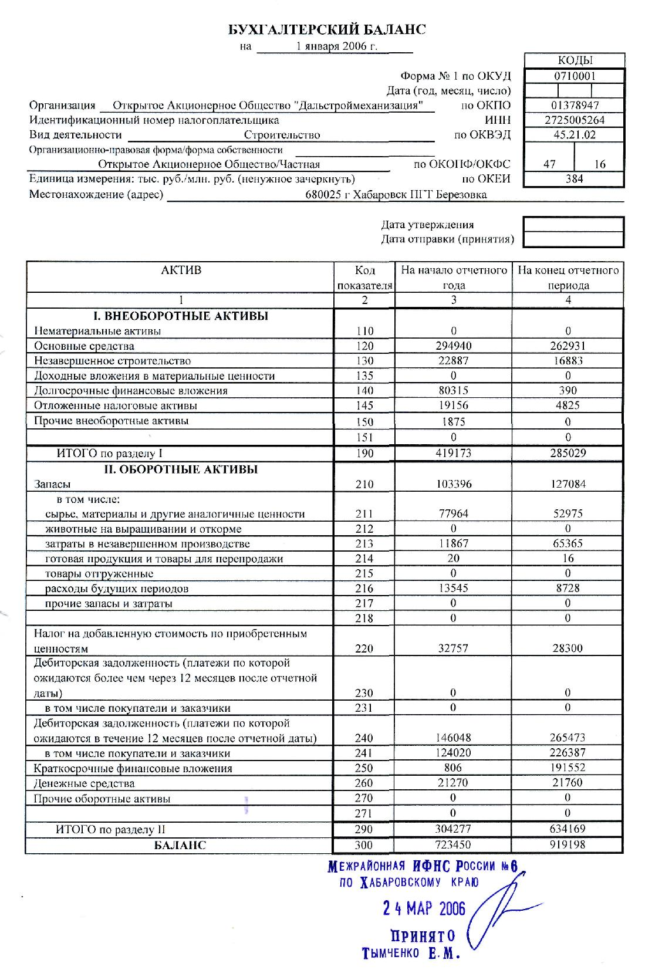
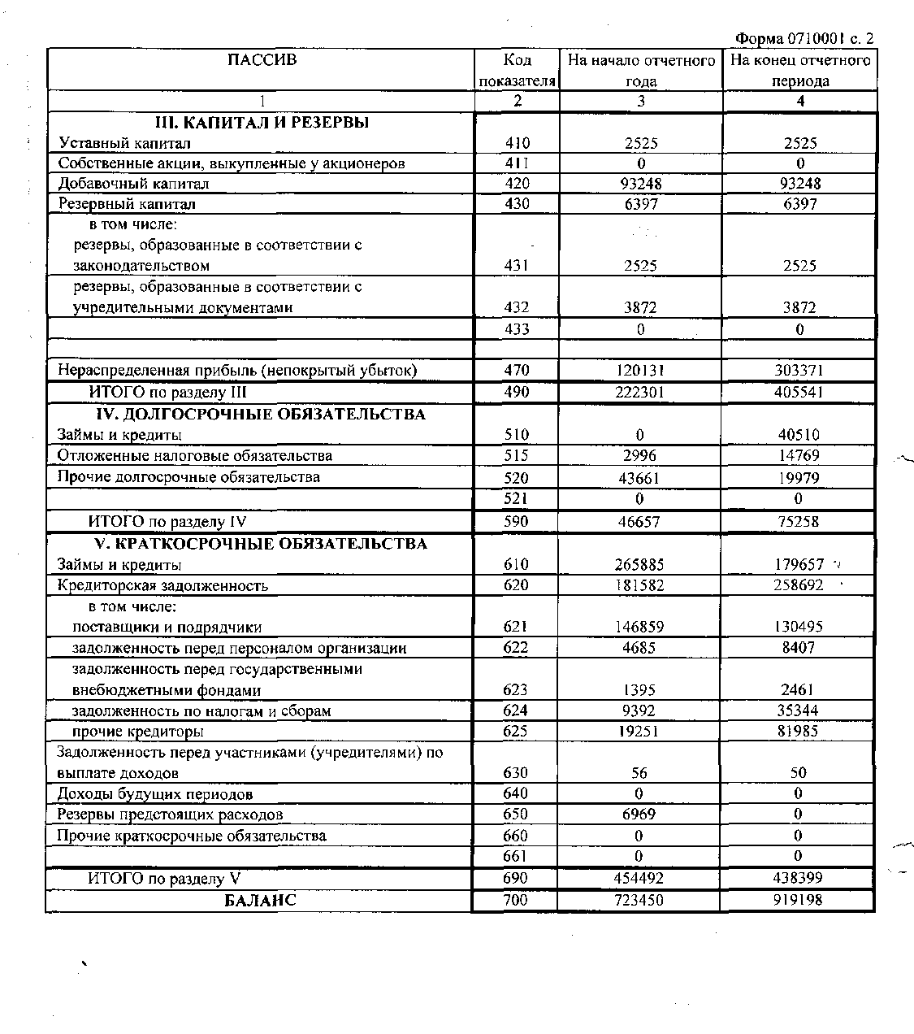

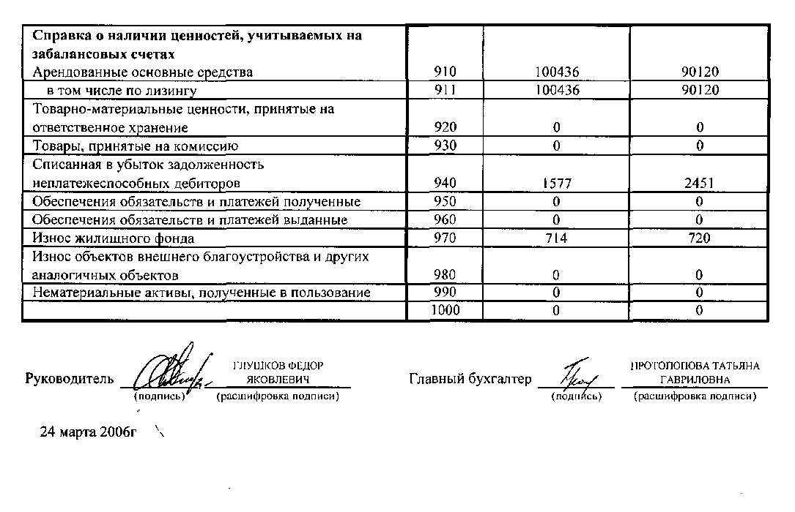

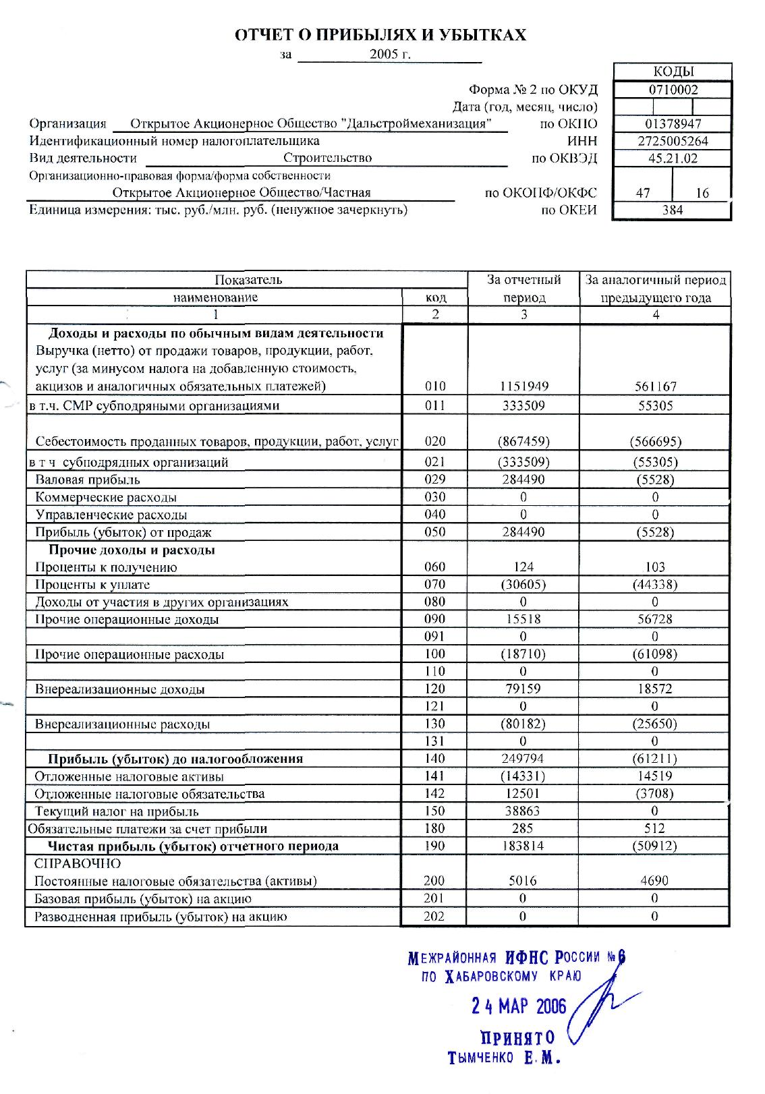

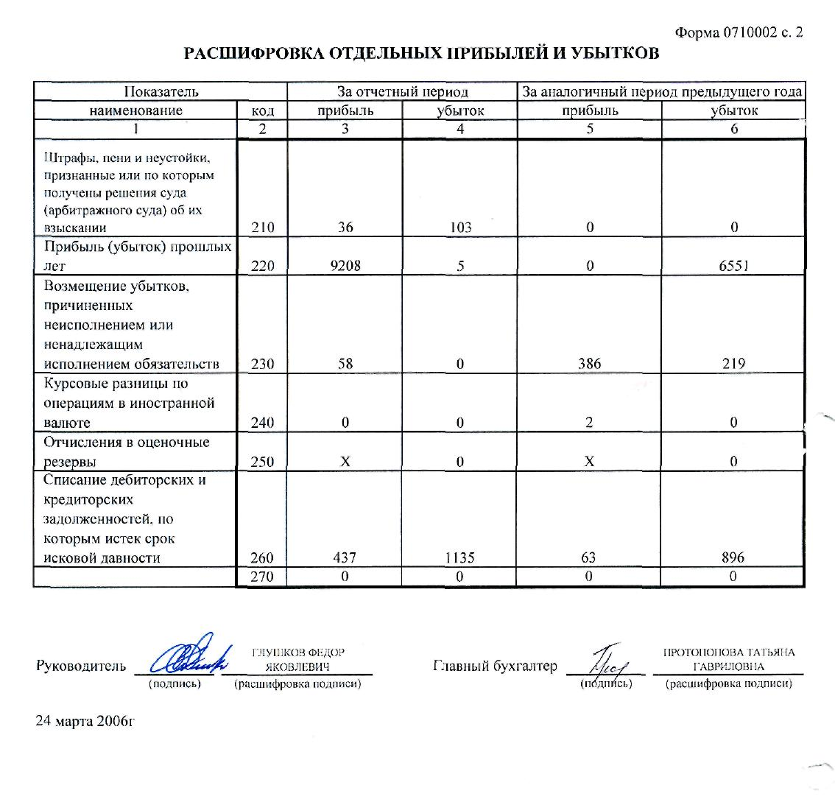

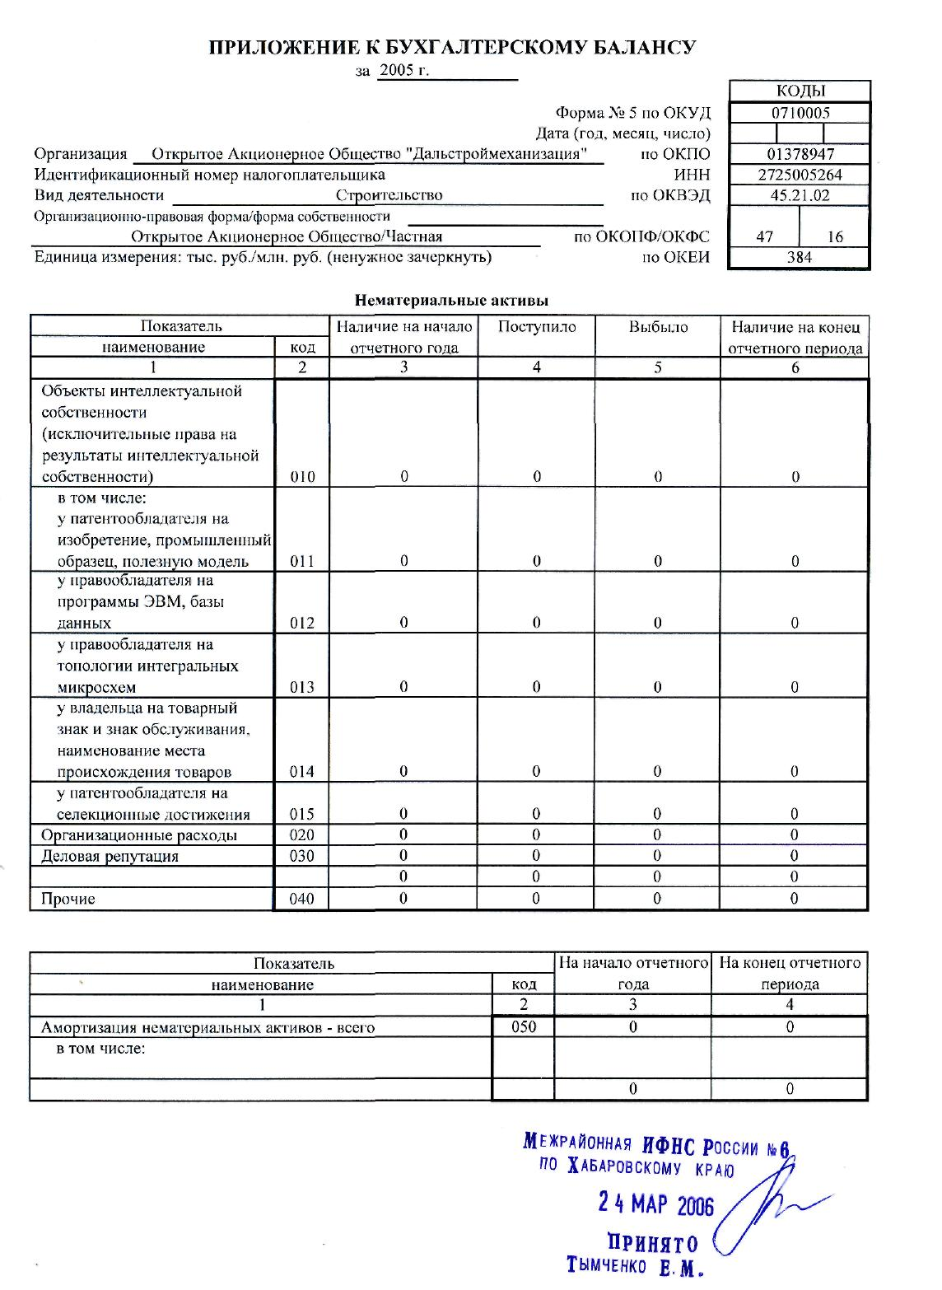

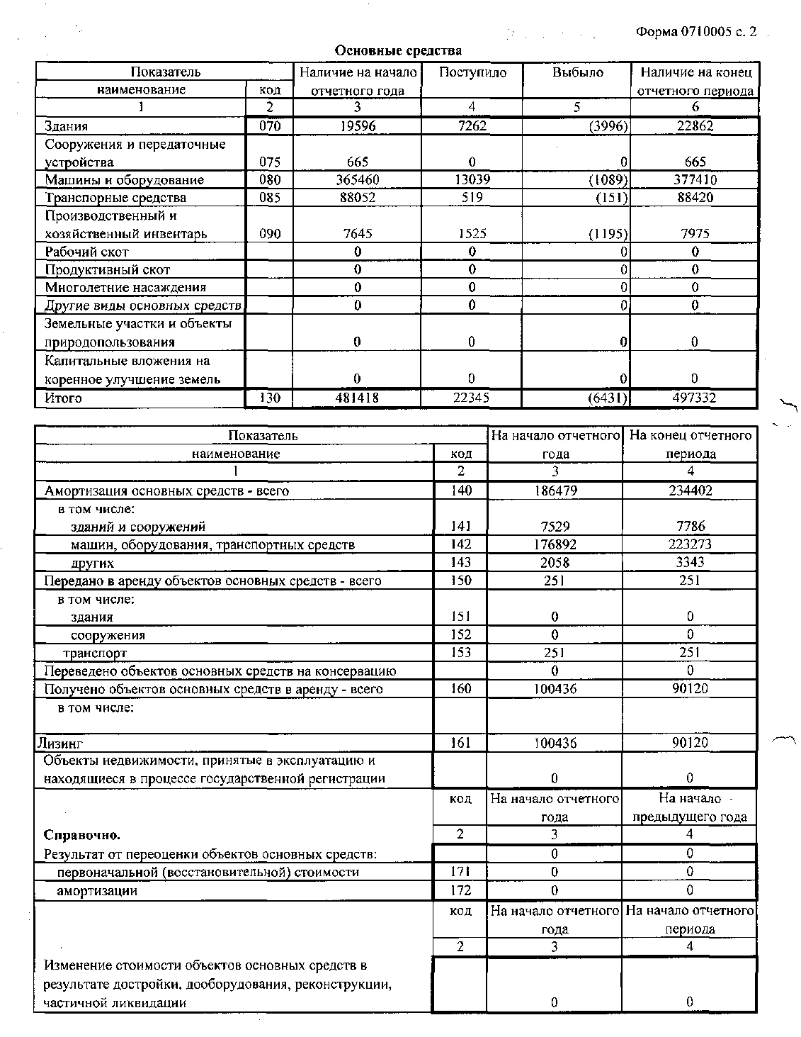

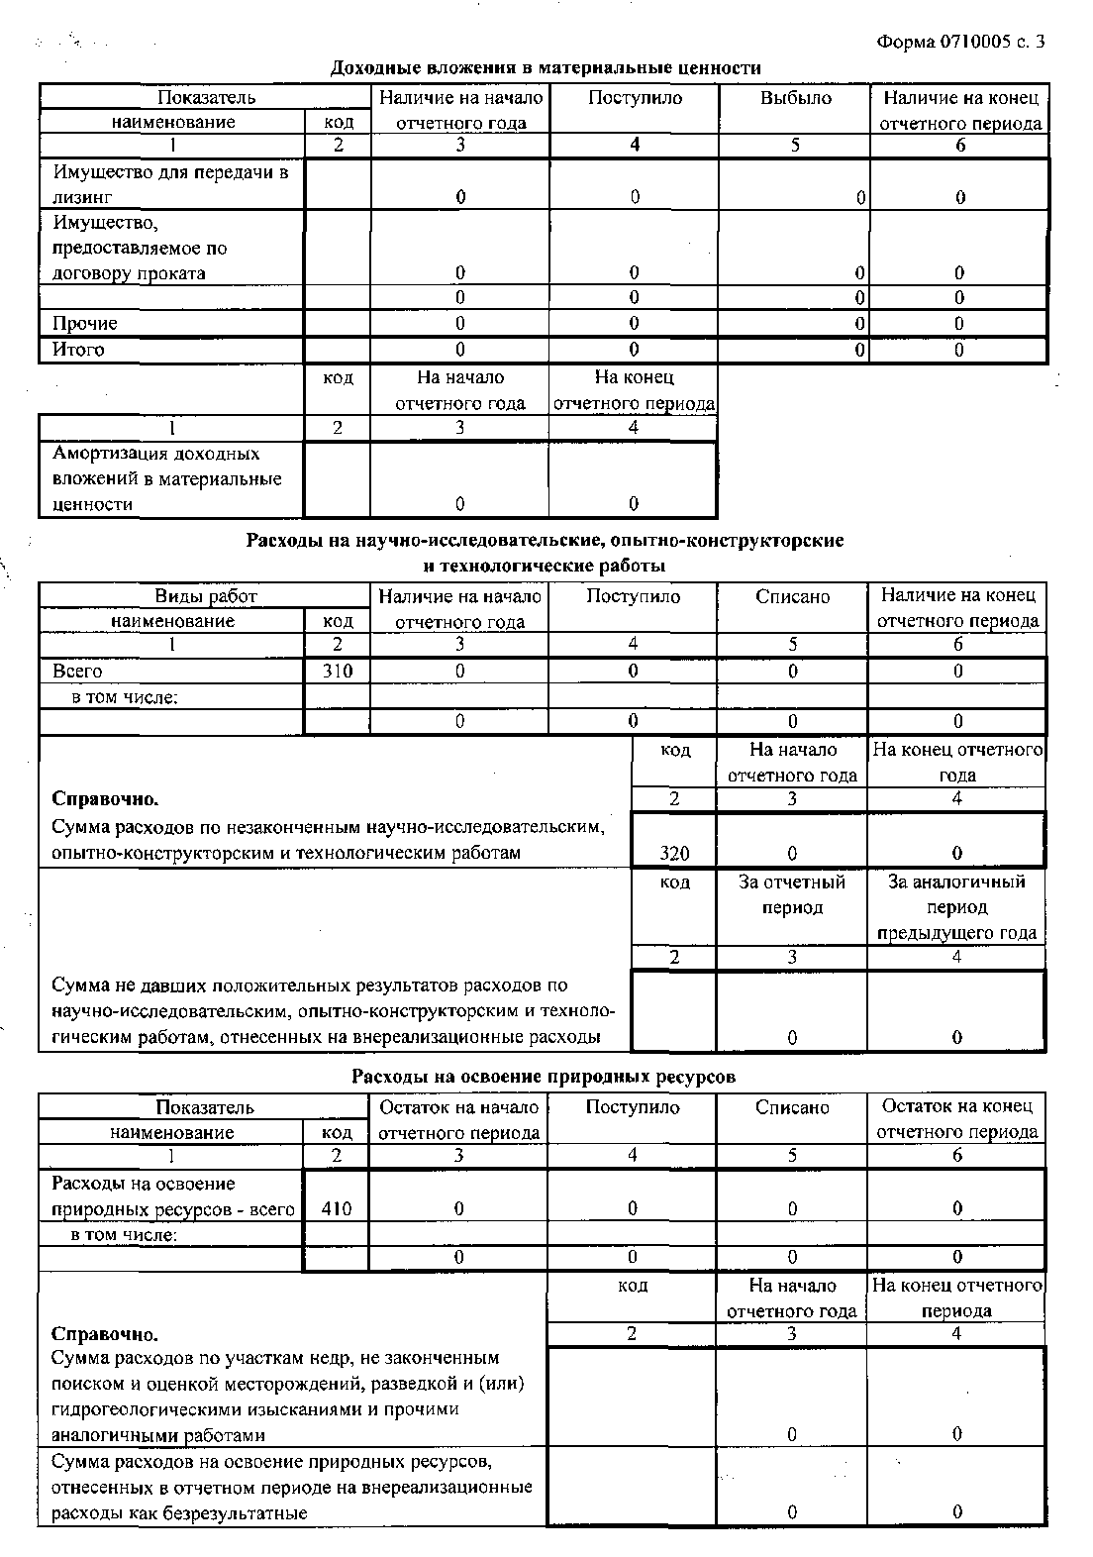

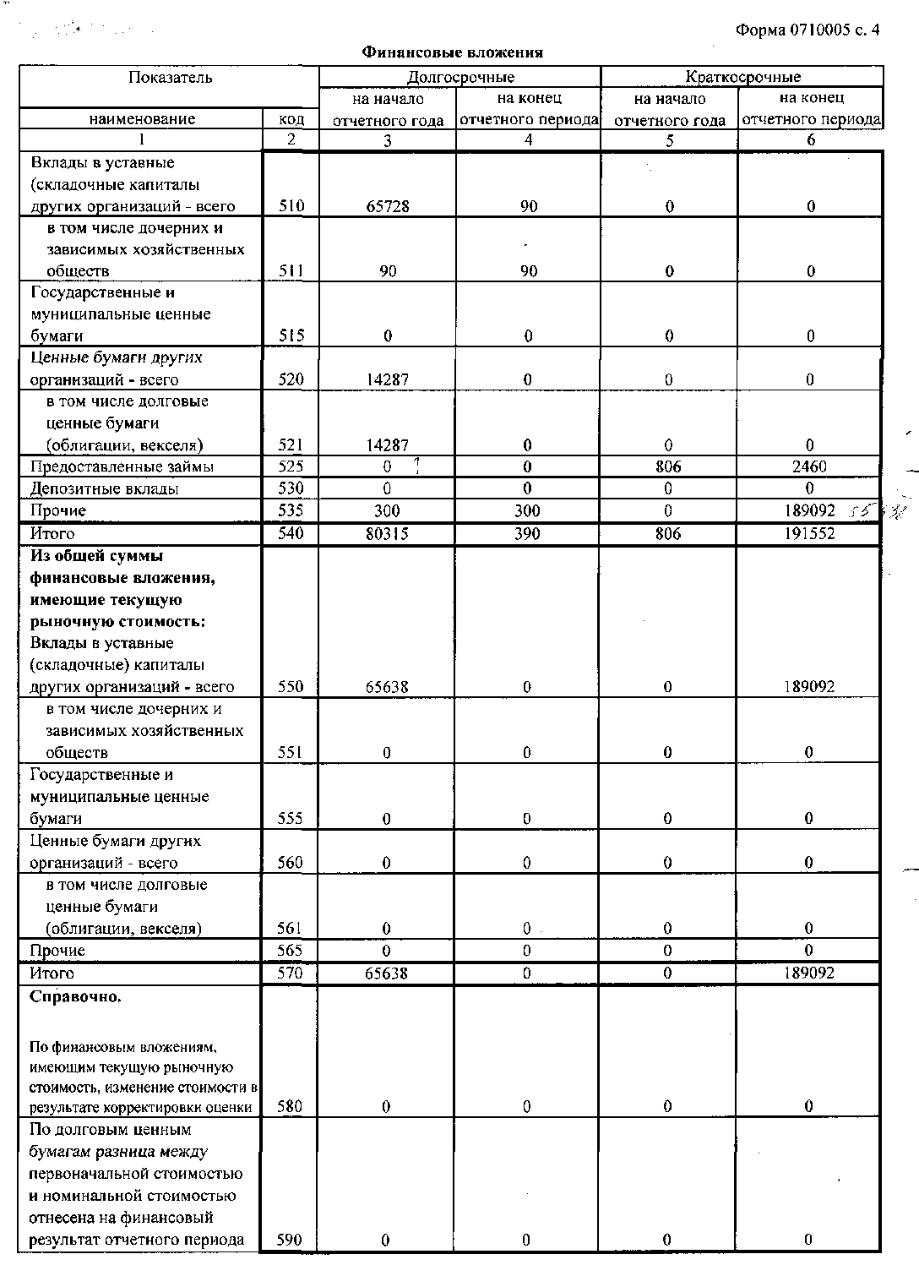
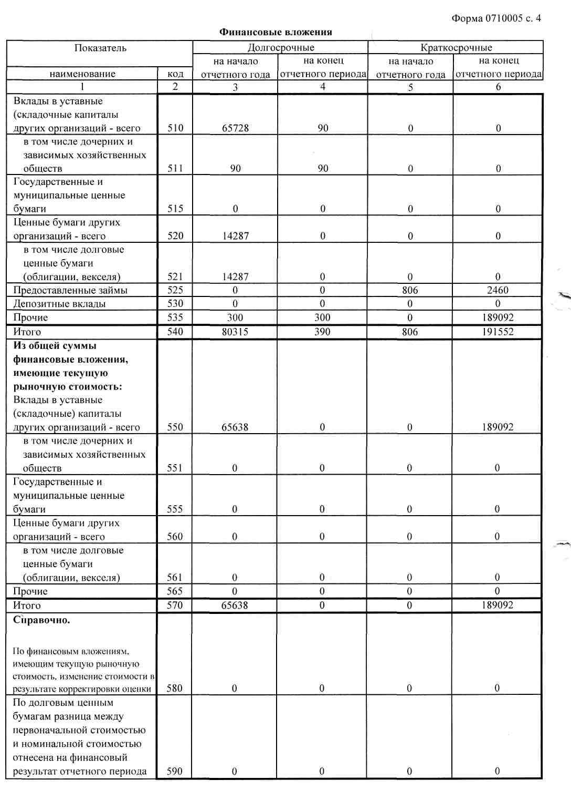

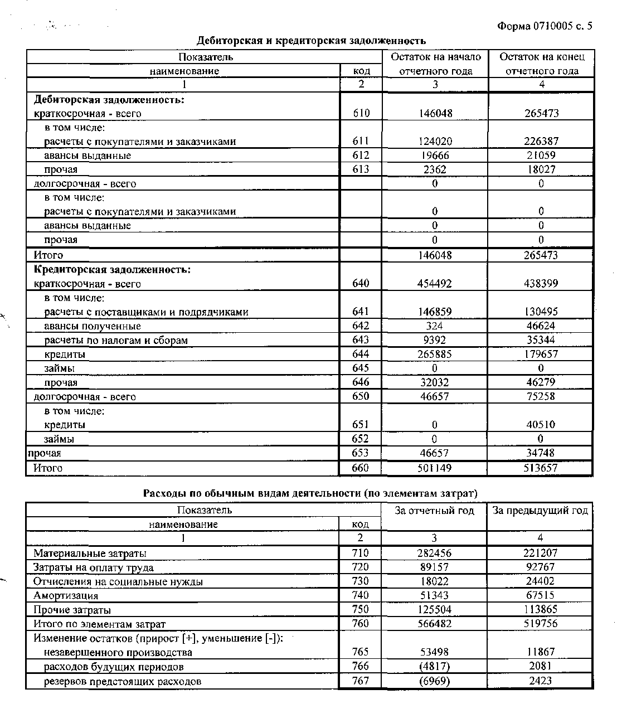

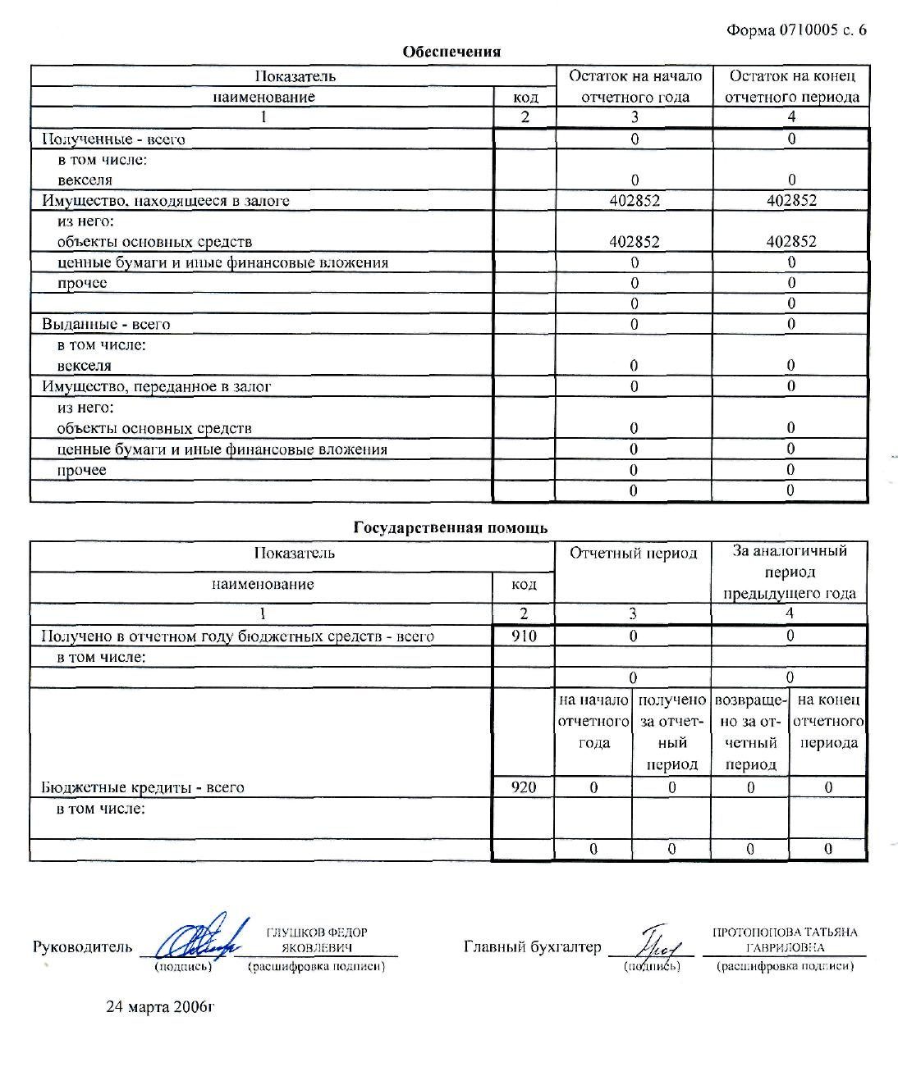

Пояснительная записка
Годового отчета ОАО «Дальстроймеханизация»
за 2005 год
г.Хабаровск
Годовая бухгалтерская отчетность составлена на основании правил составления бухгалтерской отчетности в РФ, утвержденным приказом Минфина России от 29.07.1998г № 34-н и Положением по бухгалтерскому учету «Бухгалтерская отчетность организации» (ПБУ 4/99), утвержденным приказом Минина России от 06.07.1999г № 34-н. Для годового бухгалтерского отчета за основу взяты указания об объеме форм бухгалтерской отчетности и о порядке составления бухгалтерской отчетности, утвержденных Приказом Минфина России от 22.07.2003 года. № 67н.
ОАО «Дальстроймеханизация» как Акционерное Общество зарегистрировано 01.12.1992г / АО «Мехколонна-89» 17.06.1997г в администрации Краснофлотского района г.Хабаровска проведена перерегистрация с утверждением настоящего названия с уставным капиталом в размере 2525 рублей, в 2004 году Уставной капитал общества без изменения количества акций увеличен до 2525000 руб номинальной стоимостью 500 руб на акцию. Зарегистрирован отчет об итогах выпуска ценных бумаг , регистрационный № 1-02-31433-F дата регистрации выпуска ценных бумаг от 13 ноября 2003 года.
Юридический адрес ОАО «Дальстроймеханизация»: 680025, г.Хабаровск, пос. Березовка. Почтовый адрес: 680042, г.Хабаровск, ул.Воронежская,129.
Отрасль индустрии, в которой работает предприятие в соответствии с «Общесоюзным классификатором отрасли народного хозяйства «ОКОНХ» строительство - код «ОКОНХ» 61129. ОКЭВД 45.21.2 . Имеется лицензия на осуществление деятельности по:
• Строительство зданий и сооружений 1 и 2 уровня ответственности общестроительные
работы, геодезические работы , выполняемые на строительных площадках
регистрационный № ГС-7-27-01-27-0-2725005264-002265-1 от 5 июня 2003г срок
действия лицензии по 5 июня 2008 года
ОАО «Дальстроймеханизация» в 2005 году имела следующие прорабские участки, зарегистрированные в ИМНС субъектов РФ:
- Прорабский участок без образования юридического лица место дислокации г Корсаков Сахалинской обл. поставлен на учет в ИМНС № 5 по Сахалинской обл. Уведомление о постановке на налоговый учет от 18 июля 2003г с кодом причины постановки на учет 650432001, снят с учета 04.04.2005
- Прорабский участок место дислокации п. Ныш-Лунское Сахалинской обл поставлен на налоговый учет в Межрайонной инспекции МНС России № 4 по Сахалинской обл (Ноглинский район) код 6513 Уведомление о постановке на учет от 01 июня 2004года с кодом причины постановки 651332001, снят с учета 09.03.2005г
- Прорабский участок без образования юридического лица место дислокации с. Де-Кастри Ульчского района Хабаровского края поставлен на налоговый учет в Межрайонной инспекции МНС России № 1 по Хабаровскому краю Ульчского района с кодом причины постановки на учет 271932001 от 22.10.2004г.
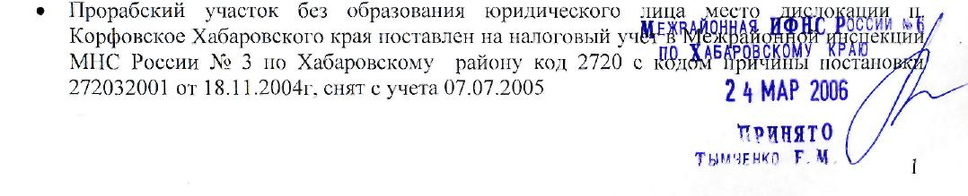
- Прорабский участок без права образования юридического лица место дислокации п. Будукан Облученского района ЕАО поставлен на налоговый учет в ИМНС РФ № 1 по Еврейской Автономной области код 7902 с кодом причины постановки 790232002 от 23.07.2004г.
- Прорабский участок без образования юридического лица место дислокации с. Лидога Ванино км 97-110 поставлен на налоговый учет в МИ ИФНС России № 3 по Хабаровскому краю Нанайский район с кодом причины постановки 271432001 от 16.12.2005
В соответствии с заключенными договорами подряда:
- КГУ «Хабупрдор» ОАО «Дальстроймеханизация» в 2005 году являлось генеральным подрядчиком по строительству объекта «Автодорога Хабаровск-Лидога-Ванино км 98-107», «Инженерная защита левого берега р. Амур у г. Хабаровска», «Ремонт служебных помещений по ул Некрасова 51 г Хабаровска»
- ГУ ДСД «Дальний Восток»
Строительство автодороги «Амур» Чита-Хабаровск км 1906-1922 , 1927-1942 в Амурской обл.
ОАО «Дальстроймеханизация» согласно договоров субподряда выполняла работы на объектах:
Генподрядчик ОАО «Дальмостострой»
Обьект ЛЭП - 500 кВт Приморская ГРЭС- Хабаровск пос Корфовский. Хабаровский район
Генподрядчик ЗАО «Корпорация Трансстрой»
Строительство завода СПГ и терминал отгрузки нефти г Корсаков Сахалинская обл Участок железной дороги Томмот-Якутск, железнодорожной линии Беркакит-Томмот-Якутск.
Генподрядчик ЗАО «Трест Коксохиммонтаж»
Земляные работы по сооружению нефтеналивного терминала в п. Де-Кастри Хабаровского края, Ульчского района.
Генподрядчик ХКГУ «Крайдорпредприятие»
№ п/п |  |  | Всего |  | В т.ч.  собственными  силами
1 | Строительство завода СПГ и ТОН в г Корсаков |  | 188095 |  | 113975
2 | ЛЭП-500 кВт Приморская ГРЭС - Хабаровск |  | 66757 |  | 66757
л  j | Автодорога Лидога-Ванино км 98-107 |  | 11470 |  | 9617
4 | Инженерная защита левого берега р. Амур |  | 112153 |  | 110121
5 | Ремонт служебного помещения ул Некрасова 51 |  | 721 |  | 721
6 | Строит-во а/дороги «Амур» км 1906-1922, 1927-1942 |  | 252488 |  | 209222
7 |  | Участок ж.дороги Томмот-Якутск |  | 383157 |  | 173115
8 |  | Участок Лидога-Ванино км 304-330 |  | 13772 |  | 11576
9 |  | Садоводческое общество Парус |  | 83 |  | 83
10 |  | Земляные работы по сооружению нефтеналивного терминала в п. Де Кастри |  | 19529 |  | 19529
 |  | Итого |  | 1048225 |  | 714716
Участок Автодорога Ванино-Лидога км 304-330

Так же организацией были оказаны прочие услуги сторонним организациям на сумму 81434,7 тыс руб., услуги за сдачу механизмов в аренду 2127,5 тыс. руб.. Выручка от выполненного объема работ и оказанных услуг собственными силами составила 798278,3 тыс руб., субподрядными организациями был выполнен объем работ на сумму 333508,5 тыс руб., общая сумма выручки от выполненных строительно-монтажных работ и оказанных услуг составила 1131786„8 тыс руб., выручка выполненного объема СМР собственными силами, от общего объема составила 70,54 %., объем субподрядных работ составил - 29,47 к общему объему СМР. Выручка от реализации товара за год составила 20162,0 тыс. руб. Рентабельность от текущей деятельности организации составила 32,8%
Фактическая себестоимость выполненных строительно-монтажных работ собственными силами за 2005 год составила 566481,5тыс руб., в том числе:

Незавершенное производство на начало года | 11867
Расходы на ГСМ | 112550,8
Расходы на строительные материалы | 115980,9
Расходы на запасные части | 26039,7
Расходы на МБП | 1763,3
Услуги сторонних организаций | 24268,3
Расходы на электроэнергию | 1366,9
Расходы на теплоэнергию | 470,9
Расходы на социальное страхование | 18021,5
Расходы на оплату труда | 89156,7
Амортизационные отчисления О.С. и амортизация малоценных О.С. | 51343.5
Прочие расходы | 125519,0
Незавершенное производство на конец года | 65365,5
Валовая прибыль от продаж работ, услуг, товара составила 284489,6 тыс. руб. в т.ч от реализации покупного товара прибыль составила 1338,6 тыс.руб.
Операционные доходы составили- 15518,4 тыс.руб.

Доходы | от прочей реализации ТМЦ | 7637,1
 | от ликвидации, разборки основных средств | 18,0
 | Частичное возмещение затрат ФСС от н/случаев на сокращение травматизма | 146,0
 | от реализации амортизированного имущества | 310,1
 | Возмещение затрат заказчиком по страхованию СМР | 5072,5
 | Возмещение затрат по ремонту офиса | 2334,7
Внереализационные доходы составили 79158,7 тыс.руб., в том числе:

Списание не востребованной задолженности | 437,2
Суммовая разница | 3844,3
Возмещение материального ущерба | 99,0
Гашение векселя | 64290,7
Курсовая разница от имущества выраженного в иностранной валюте
Возмещение квартплаты | 168,2
Штрафы, пени не выполненные по условиям договоров | 36,4
Доходы прошлых лет Уменьшение % ставки по кред дог № ФД-04/03-100 от 17.09.2003 согласно доп согл № 3 от 30.12.2005г | 10282908
Операционные расходы составили 18710,3 тыс руб., в том числе:
Налог на имущество | 6028,7
Налоги по акту проверки | 39,9
Проезд работников к месту жительства | 12,7
Расходы на поощрение работников | 63,0 у
Услуги, оказываемые кредитными организациями | 2616,6
Расходы, связанные с продажей ТМЦ | 6744,4
Расходы, связанные с продажей основных средств | 142,4
Не доамортизированная стоимость основных средств | 369,7
Прочие расходы | 552,9
Расходы от разборки О С | 118,8
Затраты по ремонту офиса | 1760,5
Расходы сверхнормативные за загрязнение окружающей среды | 260,7
Внереализационные расходы составили 80182,3 тыс руб., в том числе:
Штрафы, пени, неустойки за нарушение условий договоров | 103,0
Затраты прошлых лет, признанные в отчетном году | 694,3
Сумма дебиторской задолженности, по которой истек срок исковой давности, и других долгов, не реальных для взыскания | 1135,4
Суммовая разница по имуществу, выраженному в условных единицах | 1637,7
Госпошлина | 1,0
Содержание детей в дет.саду | 145,1
Ведение реестра акционеров | 700,0
НДС не возмещаемый бюджетом | 1335,3
Содержание жилого поселка | 1668,3
Детские новогодние подарки | 57,2
Покупка векселя | 64756,7
Услуги банка по приему кв/платы | 3,7
Материальный ущерб | 422,7
Членские взносы | 214,2
Юбилейные знаки | 325,6
Мед. Услуги работникам | 732,3
Материальная помощь работникам | 248,5
Дарение квартиры | 1972,1
Участие в тендере | 168,0
Спонсорская помощь | 2403,1
Прочие расходы | 1458,1
Доходы от текущей деятельности для целей налогообложения составили 1181418,5 тыс руб. Расходы уменьшающие сумму доходов, составили 966922,2 тыс руб. для целей налогообложения прибыль составила 214496,3 тыс руб. . Кроме того, за несвоевременную уплату налогов в бюджет и взносов во внебюджетные фонды было начислено пени в размере 270,7тыс руб., начислены штрафные санкции в сумме 14,0 тыс. руб. в т.ч. за несвоевременную уплату пени по уточненному расчету НДС-5,4 тыс руб, за не принимаемые к зачету расходы по ФСС от н/случаев по проверки 2003-2004 год 8,0 тыс руб. по декларации транспортного налога 2004г 0,6 тыс руб..
За отчетный год предприятием предъявлено заказчикам и покупателям к оплате за выполненные работы, оказанные услуги и отпущенные ТМЦ реализацию основных средств в сумме 1368677,2 тыс руб, с учетом неоплаченных сумм за 2004 год, на р/счет организации от заказчиков и покупателей поступило денежных средств в сумме 1114787,0 тыс руб, что составляет от предьявлекнной к оплате суммы 73,2% от общей задолженности заказчиков и покупателей.

Сумма начисленных и уплаченных налогов в бюджет и внебюджетные фонды за 2005 год составила:

 |  |  |  |  |  |  |  |  |  |  |  | Сумма  начисленного  налога |  |  |  |  |  |  |  |  | Сумма  уплаченного  налога
 |  | Налог на добавленную стоимость |  |  |  |  |  |  |  |  |  | 65161,2 |  |  |  |  |  |  |  |  | 71901,7
 |  | Налог на имущество |  |  |  |  |  |  |  |  |  | 6028.7 |  |  |  |  |  |  |  |  | 6219,6
 |  | Налог на доходы с физических лиц |  |  |  |  |  |  |  |  |  | 11261,4 |  |  |  |  |  |  |  |  | 10637,9
 |  | Налог на прибыль |  |  |  |  |  |  |  |  |  | 38862,7 |  |  |  |  |  |  |  |  | 7003,9
 |  | Аренда земли |  |  |  |  |  |  |  |  |  | 536,2 |  |  |  |  |  |  |  |  | 537,1
 |  | Налон на транспорт |  |  |  |  |  |  |  |  |  | 1484,8 |  |  |  |  |  |  |  |  | 1864,9
 |  | Налог на экологию |  |  |  |  |  |  |  |  |  | 306,5 |  |  |  |  |  |  |  |  | 252,8
 |  | Налог на недра |  |  |  |  |  |  |  |  |  | 2662,3 |  |  |  |  |  |  |  |  | 2554,4
 |  | Прочий налоги и сборы |  |  |  |  |  |  |  |  |  | 296.0 |  |  |  |  |  |  |  |  | 296,0
 |  | Отчисления в Федеральный фонд обязательного медицинского страхования |  |  |  |  |  |  |  |  |  | 616,4 |  |  |  |  |  |  |  |  | 283,3
 |  | Отчисления в Территориальный фонд обязательного медицинского страхования |  |  |  |  |  |  |  |  |  | 1535,4 |  |  |  |  |  |  |  |  | 1492,8
 |  | Отчисления в Пенсионный фонд страховая часть |  |  |  |  |  |  |  |  |  | 9875.0 |  |  |  |  |  |  |  |  | 9185,8
 |  | Отчисления в Пенсионный фонд Федеральный бюджет |  |  |  |  |  |  |  |  |  | 4613,1 |  |  |  |  |  |  |  |  | 4637,6
 |  | Отчисления в Пенсионный фонд накопительная часть |  |  |  |  |  |  |  |  |  | 910,1 |  |  |  |  |  |  |  |  | 886,7
 |  | Отчисления в фонд социального страхования |  |  |  |  |  |  |  |  |  | 1540,0 |  |  |  |  |  |  |  |  | 1385,5
 |  | Отчисления соц. Страхования от несчастных случаев |  |  |  |  |  |  |  |  |  | 771,4 |  |  |  |  |  |  |  |  | 675,6
 |  | Итого |  |  |  |  |  |  |  |  |  | 146461,2 |  |  |  |  |  |  |  |  | 119815,6
 |  | На конец отчетного периода 2005 года ОАО «Дальстроймеханизация» имеет следующие статьи баланса в рублях :
 |  | Строка 120 |  |  |  | Основные средства
 |  |  |  |  |  | Балансовая стоимость |  |  |  |  |  |  |  |  |  | 497332,5
 |  |  |  |  |  | Амортизация основных средств |  |  |  |  |  |  |  |  |  | 234401,6
 |  |  |  |  |  | Остаточная стоимость |  |  |  |  |  |  |  |  |  | 262930,9
 |  | -На балансе организации по остаточной стоимости основные средства числятся в следующем составе:
 |  | 1 |  |  |  | Здания |  |  |  |  |  |  |  |  |  | 13176,5
 |  | 2 |  |  |  | Машины и механизмы, инструмент и хоз/инвентарь |  |  |  |  |  |  |  |  |  | 216564,1
 |  | 5 |  |  |  | Транспортные средства |  |  |  |  |  |  |  |  |  | 24880,3
 |  | 4 |  |  |  | Основные средства по которым не начисляется амортизация (по балансовой стоимости) |  |  |  |  |  |  |  |  |  | 1179,1
 |  | 5 |  |  |  | Другие виды основных средств |  |  |  |  |  |  |  |  |  | 6410,7
 |  | Строка 130 |  |  |  |  | Незавершенное строительство
 |  |  |  |  |  |  | Строительство холодного склада |  |  |  |  |  |  |  |  | 14941,0
 |  |  |  |  |  |  | Строительство вагонов |  |  |  |  |  |  |  |  | 66,2
 |  |  |  |  |  |  |  |  | Приобритение отдельных объектов О.С. |  |  |  |  |  |  |  |  |  | 1,0
 |  |  |  |  |  |  |  |  | Оборудование к установке |  |  |  |  |  |  |  |  |  | 1875,0
 |  |  |  |  |  |  |  |  | Итого |  |  |  |  |  |  |  |  |  | 16883,2
 |  |  |  | Строка 145 |  |  |  |  | Отложенные налоговые активы
 |  |  |  |  |  |  |  |  | Отложенные налоговые активы |  |  |  |  |  |  |  |  |  | 4824,8
 |  |  |  |  |  |  |  |  | Итого |  |  |  |  |  |  |  |  |  | 4824,8
 |  |  |  | Строка 211 |  |  |  |  | Сырье, материалы и другие аналогичные ценности
 |  |  |  |  |  |  |  |  | Запчасти, прочие материалы |  |  |  |  |  |  |  |  |  | 19310,8
 |  |  |  |  |  |  |  |  | ГСМ |  |  |  |  |  |  |  |  |  | 9512,7
 |  |  |  |  |  |  |  |  | Материалы в путях |  |  |  |  |  |  |  |  |  | 1404,3
 |  |  |  |  |  |  |  |  | Строительные материалы |  |  |  |  |  |  |  |  |  | 19166,1
 |  |  |  |  |  |  |  |  | Инвентарь и хоз/принадлежности |  |  |  |  |  |  |  |  |  | 1175,9
 |  |  |  |  |  |  |  |  | Отклонения в стоимости материалов |  |  |  |  |  |  |  |  |  | 3,4
 |  |  |  |  |  |  |  |  | Спецодежда в эксплуатации |  |  |  |  |  |  |  |  |  | 2402.0
 |  |  |  |  |  |  |  |  | Итого |  |  |  |  |  |  |  |  |  | 52975,2
 |  |  |  | Строка 215 |  |  |  |  | Товар
 |  |  |  |  |  |  |  |  | Товар для перепродажи |  |  |  |  |  |  |  |  |  | 16,0
 |  |  |  |  |  |  |  |  | Итого: |  |  |  |  |  |  |  |  |  | 16,0
 |  |  |  | Строка 216 |  |  |  |  | Расходы будущих периодов
 |  |  |  |  |  |  |  |  | Банковские гарантии |  |  |  |  |  |  |  |  |  | 222,4
 |  |  |  |  |  |  |  |  | Компьютерная программа |  |  |  |  |  |  |  |  |  | 63,6
 |  |  |  |  |  |  |  |  | Подписка на корреспонденцию |  |  |  |  |  |  |  |  |  | 1,0
 |  |  |  |  |  |  |  |  | Затраты за участие в тендере |  |  |  |  |  |  |  |  |  | 155,0
 |  |  |  |  |  |  |  |  | Договора страхования |  |  |  |  |  |  |  |  |  | 8286,4
 |  |  |  |  |  |  |  |  | Итого: |  |  |  |  |  |  |  |  |  | 8728,4
 |  |  |  |  | Строка 220 |  |  |  |  | Налог на добавленную стоимость по приобретенным ценностям
 |  |  |  |  |  |  |  |  |  | НДС по основным средствам |  |  |  |  |  |  |  |  |  | 9204,4
 |  |  |  |  |  |  |  |  |  | НДС по приобретенным ТМЦ, оказанным услугам |  |  |  |  |  |  |  |  |  | 19096,0
 |  |  |  |  |  |  |  |  |  | Итого: |  |  |  |  |  |  |  |  |  | 28300,4
 |  |  |  |  | Строка 240 |  |  |  |  | Прочая дебиторская задолженность до 12 месяцев
 |  |  |  |  |  |  |  |  |  | Расчеты с покупателями за выполненные работы, услуги, ТМЦ |  |  |  |  |  |  |  |  |  | 204378,0
 |  |  |  |  |  |  |  |  |  | Векселя полученные от покупателя за ТМЦ |  |  |  |  |  |  |  |  |  | 18724,9
 |  |  |  |  |  |  |  |  |  | Задолженность бюджета по переплате налогов и пени |  |  |  |  |  |  |  |  |  | 678,8
 |  |  |  |  |  |  |  |  |  | Расчеты по оплате труда долг работников по з/пл |  |  |  |  |  |  |  |  |  | 201,3
 |  |  |  |  |  |  |  |  |  | Расчеты с подотчетными лицами выдана сумма в подотчет |  |  |  |  |  |  |  |  |  | 3466,7
 |  |  |  |  |  |  |  |  |  | Расчеты по предоставленным займам выдана ссуда работнику |  |  |  |  |  |  |  |  |  | 809,7
 |  |  |  |  |  |  |  |  |  | Расчеты по возмещению ущерба |  |  |  |  |  |  |  |  |  | 347,1
 |  |  |  |  |  |  |  |  |  | Претензия |  |  |  |  |  |  |  |  |  | 656,2
 |  |  |  |  |  |  |  |  |  | Расчеты с работникамм |  |  |  |  |  |  |  |  |  | 25,4
 |  |  |  |  |  |  |  |  |  | Расчеты с прочими дебиторами и кредиторами |  |  |  |  |  |  |  |  |  | 4670,9
 |  |  |  |  |  |  |  |  |  | Задолженность работников по квартплате |  |  |  |  |  |  |  |  |  | 50,8
 |  |  |  |  |  |  |  |  |  | НДС по полученным авансам начисленный бюджету |  |  |  |  |  |  |  |  |  | 7112,2
 |  |  |  |  |  |  |  |  |  | Задолженность внебюджетных фондов переплата взносов |  |  |  |  |  |  |  |  |  | 8,2
 |  |  |  |  |  |  |  |  |  | Авансы выданные поставщикам |  |  |  |  |  |  |  |  |  | 21058,8
 |  |  |  |  |  |  |  |  |  | Итого |  |  |  |  |  |  |  |  |  | 262189,0
 |  |  |  |  |  |  |  |  |  | Просроченная дебиторская задолженность свыше 12 месяцев
 |  |  |  |  |  |  |  |  |  | СМП Сахалин |  |  |  |  |  |  |  |  |  | 1108,1
 |  |  |  |  |  |  |  |  |  | Приморспецдорстрой № 905 за услуги |  |  |  |  |  |  |  |  |  | 298,1
 |  |  |  |  |  |  |  |  |  | Благовещенскспецдорстрой № 901 за услуги |  |  |  |  |  |  |  |  |  | 244,9
 |  |  |  |  |  |  |  |  |  | Облученское ДРСУ за ТМЦ |  |  |  |  |  |  |  |  |  | 233,9
 |  |  |  |  |  |  |  |  |  | Дальтоннельстрой за выполненные работы |  |  |  |  |  |  |  |  |  | 947,6
 |  |  |  |  |  |  |  |  |  | Лесхоз Бирский |  |  |  |  |  |  |  |  |  | 2,3
 |  |  |  |  |  |  |  |  |  | ПГСК-712 |  |  |  |  |  |  |  |  |  | 438,1
 |  |  |  |  |  |  |  |  |  | ООО «Ростнефтересурс» |  |  |  |  |  |  |  |  |  | 11,4
 |  |  |  |  |  |  |  |  |  | Итого |  |  |  |  |  |  |  |  |  | 3284,4
 |  |  |  |  |  |  |  |  |  | Всего |  |  |  |  |  |  |  |  |  | 265473,4
 |  |  |  |  | Строка 260 |  |  |  |  | Денежные средства
 |  |  |  |  |  |  |  |  |  | Денежные средства в кассе |  |  |  |  |  |  |  |  |  |  |  |  | 19,6
 |  |  |  |  | ■ ■ |  |  |  |  | Денежные средства на р/счетах |  |  |  |  |  |  |  |  |  |  |  |  | 20971,2
 |  |  |  |  |  |  |  |  |  |  | Ценежные средства на Эскроу счетах |  |  |  |  |  |  |  |  |  |  | 667,2
 |  |  |  |  |  |  |  |  |  |  | Денежные средства на счете Виза карта |  |  |  |  |  |  |  |  |  |  | 102,1
 |  |  |  |  |  |  |  |  |  |  |  |  | Итого |  |  |  |  |  |  |  |  | 21760,1
 | Строка 420 |  |  |  |  |  |  |  |  |  | Добавочный капитал
 |  |  |  |  |  |  |  |  |  |  | Прирост стоимости капитала за счет переоценки средств и приобретения основных средств до 01.01.02 |  | основных  г |  |  |  |  |  |  |  |  | 93248,0
 |  |  |  |  |  |  |  |  |  |  |  |  | Итого: |  |  |  |  |  |  |  |  | 93248,0
 | Строка 470 |  |  |  |  |  |  |  |  |  | Нераспределенная прибыль
 |  |  |  |  |  |  |  |  |  |  | Прибыль подлежащая распределению |  |  |  |  |  |  |  |  |  |  | 112595,1
 |  |  |  |  |  |  |  |  |  |  | Нераспределенная прибыль в обращении |  |  |  |  |  |  |  |  |  |  | 6234,3
 |  |  |  |  |  |  |  |  |  |  | Прибыль отчетного периода |  |  |  |  |  |  |  |  |  |  | 249508,0
 |  |  |  |  |  |  |  |  |  |  | Условный расход по налогу по налогу на прибыль |  |  |  |  |  |  |  |  |  |  | -74507,7
 |  |  |  |  |  |  |  |  |  |  | Условный доход по налогу на прибыль |  |  |  |  |  |  |  |  |  |  | 14557,5
 |  |  |  |  |  |  |  |  |  |  | Постоянное налоговое обязательство |  |  |  |  |  |  |  |  |  |  | -5016,1
 |  |  |  |  |  |  |  |  |  |  |  |  | Итого |  |  |  |  |  |  |  |  | 303371,1
 | Строка 510 |  |  |  |  |  |  |  |  |  | Займы и кредиты
 |  |  |  |  |  |  |  |  |  |  | Получены кредиты в банке |  |  |  |  |  |  |  |  |  |  | 40000,0
 |  |  |  |  |  |  |  |  |  |  | Начислены % по кредиту |  |  |  |  |  |  |  |  |  |  | 509,6
 |  |  |  |  |  |  |  |  |  |  | Итого |  |  |  |  |  |  |  |  |  |  | 40509,6
 | Строка 515 |  |  |  |  |  |  |  |  |  | Отложенные налоговые обязательства
 |  |  |  |  |  |  |  |  |  |  | Отложенные налоговые обязательства |  |  |  |  |  |  |  |  |  |  | 14768,9
 |  |  |  |  |  |  |  |  |  |  |  |  | Итого |  |  |  |  |  |  |  |  | 14768,9
 | Строка 520 |  |  |  |  |  |  |  |  |  | Прочие долгосрочные обязательства
 |  |  |  |  |  |  |  |  |  |  | Лизинговое обеспечение :
 |  |  |  |  |  |  |  |  |  |  | ООО «Катерпиллар Файнэншл» |  |  |  |  |  |  |  |  |  |  | 19979,3
 |  |  |  |  |  |  |  |  |  |  |  |  | Итого |  |  |  |  |  |  |  |  | 19979,3
 | Строка 610 |  |  |  |  |  |  |  |  |  | Займы и кредиты
 |  |  |  |  |  |  |  |  |  |  | Получены кредиты в банках |  |  |  |  |  |  |  |  |  |  | 176000,0
 |  |  |  |  |  |  |  |  |  |  | Начислены и не оплачены % по кредитам банков |  |  |  |  |  |  |  |  |  |  | 3657,1
 |  |  |  |  |  |  |  |  |  |  |  |  | Итого |  |  |  |  |  |  |  |  | 179657,1
 | Строка 621 |  |  |  |  |  |  |  |  |  | Кредиторская задолженность поставщикам подрядчикам |  | и
 |  |  |  |  |  |  |  |  |  |  | Поставщикам за поставленные ТМЦ, работы, услуги |  |  |  |  |  |  |  |  |  |  | 130495,60
 |  |  |  |  |  |  |  |  |  |  |  |  | Итого |  |  |  |  |  |  |  |  | 130495,6
 | Строка 622  - |  |  |  |  |  |  |  |  |  | Задолженность перед персоналом организации
 |  |  |  |  |  |  |  |  |  |  | ФОТ за декабрь 2005 |  |  |  |  |  |  |  |  |  |  | 8407,4
 |  |  |  |  |  |  |  |  |  |  |  |  | Итого |  |  |  |  |  |  |  |  | 8407,4
 |  |  | Строка 623 |  |  |  |  | Задолженность перед государственными и внебюджетными фондами
 |  |  |  |  |  |  |  | Фонд социального страхования |  |  |  |  |  |  |  |  | 166,9
 |  |  |  |  |  |  |  | Пенсионный фонд Федеральный бюджет |  |  |  |  |  |  |  |  | 550,0
 |  |  |  |  |  |  |  | Пенсионный фонд Страховая часть |  |  |  |  |  |  |  |  | 1176,1
 |  |  |  |  |  |  |  | Пенсионный фонд Накопительная часть |  |  |  |  |  |  |  |  | 112,1
 |  |  |  |  |  |  |  | Федеральный фонд обязательного медицинского страхования |  |  |  |  |  |  |  |  | 135,5
 |  |  |  |  |  |  |  | Территориальный фонд обязательного медицинского страхования |  |  |  |  |  |  |  |  | 182,4
 |  |  |  |  |  |  |  | Социальное страхование от несчастных случаев |  |  |  |  |  |  |  |  | 138,1
 |  |  |  |  |  |  |  | Итого |  |  |  |  |  |  |  |  | 2461,1
 |  |  | Строка 624 |  |  |  |  | Задолженность перед бюджетом
 |  |  |  |  |  |  |  | Налог на доходы с физических лиц |  |  |  |  |  |  |  |  | 1334,4
 |  |  |  |  |  |  |  | НДС
 |  |  |  |  |  |  |  | Налог на прибыль |  |  |  |  |  |  |  |  | 32488,7
 |  |  |  |  |  |  |  | Налог на недры |  |  |  |  |  |  |  |  | 107,9
 |  |  |  |  |  |  |  | Налог на транспорт
 |  |  |  |  |  |  |  | Налог на имущество |  |  |  |  |  |  |  |  | 1355,5
 |  |  |  |  |  |  |  | Налог на рекламу
 |  |  |  |  |  |  |  | Прочие налоги и сборы
 |  |  |  |  |  |  |  | Целевой сбор
 |  |  |  |  |  |  |  | Сбор по экологии |  |  |  |  |  |  |  |  | 57,4
 |  |  |  |  |  |  |  | Аренда земли
 |  |  |  |  |  |  |  | Итого |  |  |  |  |  |  |  |  | 35343,9
 |  |  | Строка 625 |  |  |  |  | Прочие кредиторы
 |  |  |  |  |  |  |  | Расчеты с подотчетными лицами |  |  |  |  |  | 69,3
 |  |  |  |  |  |  |  | Расчеты с прочими дебиторами и кредиторами |  |  |  |  |  | 434,3
 |  |  |  |  |  |  |  | Отложенный НДС |  |  |  |  |  | 34617,1
 |  |  |  |  |  |  |  | Авансы полученные |  |  |  |  |  | 46623,9
 |  |  |  |  |  |  |  | Депонированная з/плата |  |  |  |  |  | 241,0
 |  |  |  |  |  |  |  | Итого |  |  |  |  |  | 81985,6
 |  |  | Строка 650 |  |  |  |  | Резервы предстоящих расходов
 |  |  |  |  |  |  |  | Резерв на отпуск |  |  |  |  |  | 0
 |  |  |  |  |  |  |  | Резерв на выслугу лет |  |  |  |  |  | 0
 |  |  |  |  |  |  |  | Итого
В течение года резерв на отпуск начислялся в размере 8% от ФОТ.

